中国地质大学（武汉）考试出题专用纸 教务处制

考试课程名称： 数字逻辑 学时： 48  考试方式：闭卷，笔试  考试内容：  一、用补码计算X+Y，同时指出运算结果是否溢出。  X=0.11011 Y=―0.10101  二、利用代数法化简  1. 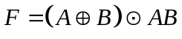  2. 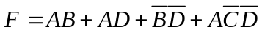  三、用与非门设计一位十进制数（8421BCD码表示）的四舍五入电路：当输入大于等于5时，输出为1；当输入小于等于4时，输出为0。  四、试分析图示电路的逻辑功能，并画出状态转换图和时序图。 |  | 五、利用J-K触发器设计一个同步5进制加法计数器，进位作为输出。J-K触发器的激励表如下：  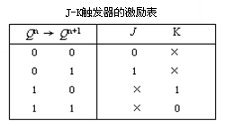  六、判断下面电路图是否会产生险象。如果有，请用卡诺图的方法消除现象，并画出修改后的电路图。  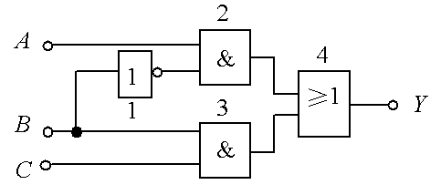
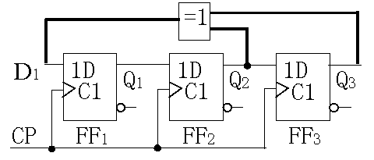

试卷类别
A√
B

使用班级
191061-9

使用学期
2007上

任课教师
樊媛媛
颜雪松
墙威

教研室主任
审核签字

